**中国矿业大学计算机科学与技术学院**

**2023-2024(2)《计算机网络实验》课程报告(本科)**

|  |  |  |  |  |  |  |  |  |  |  |  |  |  |
| --- | --- | --- | --- | --- | --- | --- | --- | --- | --- | --- | --- | --- | --- |
| 专业班级: | | 计算机科学与技术2022-2班 | | | | 姓名: | 杨晓琦 | | | 学号: | | 08222213 | |
|  | | | 指派的网络号： | | | 172.16.82~172.16.84 | | | | |  | | |
| **序号** | **报告题目** | **基础理论掌握程度** | | **综合知**  **识应用**  **能力** | **实验**  **内容** | **报告**  **格式** | **完成**  **状况** | **工作量** | **学习、**  **工作**  **态度** | **抄袭**  **现象** | | **其它** | **综合**  **成绩** |
|  |  |  | |  |  |  |  |  |  |  | |  |  |
|  |  |  | |  |  |  |  |  |  |  | |  |  |
|  |  |  | |  |  |  |  |  |  |  | |  |  |
|  |  |  | |  |  |  |  |  |  |  | |  |  |
|  |  |  | |  |  |  |  |  |  |  | |  |  |
|  |  |  | |  |  |  |  |  |  |  | |  |  |
|  |  |  | |  |  |  |  |  |  |  | |  |  |
|  |  |  | |  |  |  |  |  |  |  | |  |  |
| 任课教师： | | 杨东平 | | |  |  |  | |  | | |  |  |
| 批阅时间： | |  | | | |  |  | |  | | | | |

**目录**

1 网络初步认知和网络命令使用 1

1.1 实验1：网络设备及网络接口的认知 1

1.1.1 预备知识 1

1.1.2 认识主机 1

1.1.3 认识网卡 2

1.2 实验2：主机入网参数配置 4

1.2.1预备知识 4

1.2.2本地连接标签 4

1.2.3静态配置 6

1.3 实验3：Windows常用网络命令 8

1.3.1 ipconfig命令 8

1.3.2 ping命令 12

1.3.3 tracert命令 13

1.3.4 arp命令 15

1.4 实验体会 16

# 1 网络初步认知和网络命令使用

**实验内容：**

1) 网络设备及网络接口的认知

2) 主机入网参数配置

3) Windows常用网络命令

4) 双绞线连接线制作

**实验报告要求(必须认真阅读)：**

1) 不得使用实验指导书中的图片(截图)及图片(截图)的相关说明，否则所涉及实验内容视作无效， 并按0分计入成绩；

2) 实验中所使用的IP地址必须按照统一分配给个人的IP地址完成，否则所涉及实验内容视作无效，并按0分计入成绩；

3) 实验内容需要使用的网站、数据文件或其它软件必须作明确的说明，并配有相应的截图(或运行截图或文件目录截图)，否则所涉及实验内容视作抄袭，并按0分计入成绩；

4) 使用仿真软件的实验内容必须同时提交仿真软件所形成的工程文件，否则所涉及的实验内容视作未完成，并按0分计入成绩；

5) 编程的实验内容必须在报告中指出编程环境及其版本号，并同时提交编程环境所形成的工作空间文件或工程文件，以及源代码文件，否则所涉及的实验内容视作未完成，并按0分计入成绩；

6) 实验步骤及实验步骤所涉及的参数必须明确，否则酌情扣除一定的分数；

7) 必须在规定的时间内完成每一次的实验任务，并提交相关文件，否则该次实验内容按0分计入成绩。

说明：如果撰写规范不符合《计算机学院考查类课程报告撰写规范》要求的，整体上酌情扣除1-10分。

## 1.1 实验1：网络设备及网络接口的认知

### 1.1.1 预备知识

网络物理上由节点物理设备和节点间连接介质构成。能够提供网络资源（服务器计算机）和使用网络资源（客户端计算机）的节点设备称作主机（Host），它们构成了边缘子网（资源子网）。将主机互连起来的节点设备是交换机（Switcher）或路由器（Router），它们负责主机间数据的存储转发和转发路径的选择。将节点设备和连接介质互连起来的网络接口电路称作网卡，负责节点设备收发数据封装和解封、数据到物理信号的编解码和以及物理电信号的收发，它们是节点设备的输入输出（I/O）通道。连接介质有无线和有线两种。无线介质即空间电磁波，按不同标准，使用不同频段，目前常用的局域网无线标准是802.11系列（a/b/g/h/i/n/ac)，使用5Ghz和2.4Ghz两个频段。有线介质有电缆和光缆两种，有线电缆目前主要是8芯双绞线，有5、6、7类不同标准；光缆有4、8、16、24、36、128等多芯系列，所用光纤有单模和多模两大类，工作波长有850nm和1300nm（多模）、1310nm和1550nm（单模）。

### 1.1.2 认识主机

在属性显示页，查看并记录“设备规格”和“操作系统(Windows)”规格，如图1-1所示。

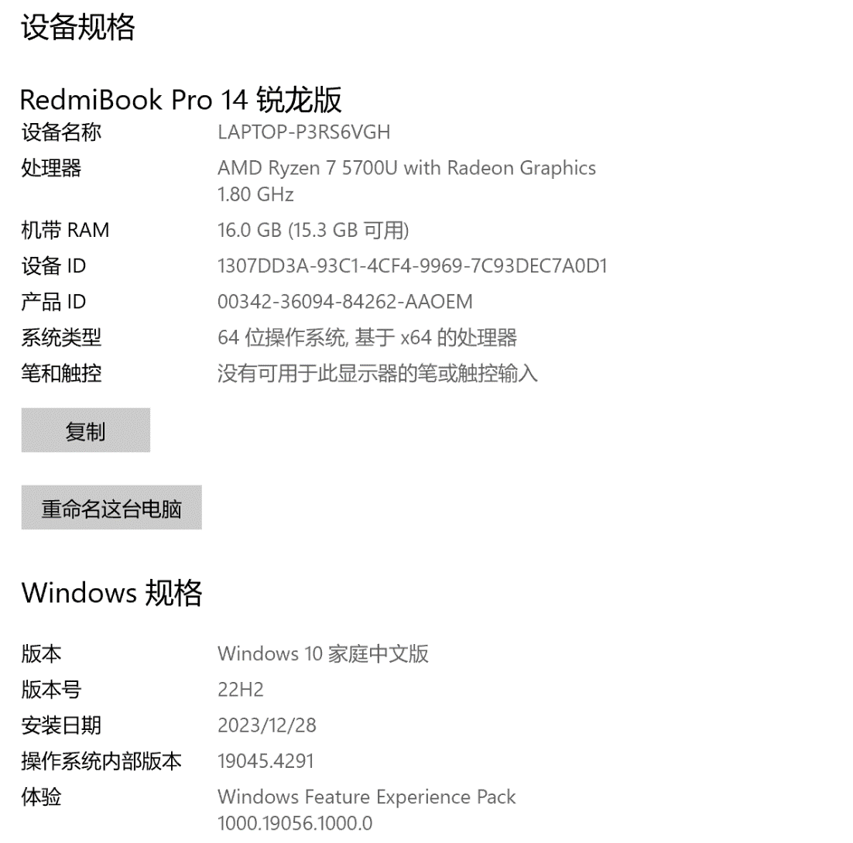

图1-1 主机信息

### 1.1.3 认识网卡

在管理显示页中，选择“设备管理器”，在网络适配器中选择一项网卡，具体信息如下图所示。

图1-2 网卡属性—常规

图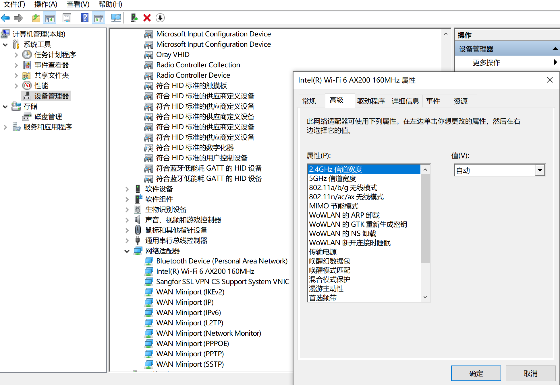1-3 网卡属性—高级

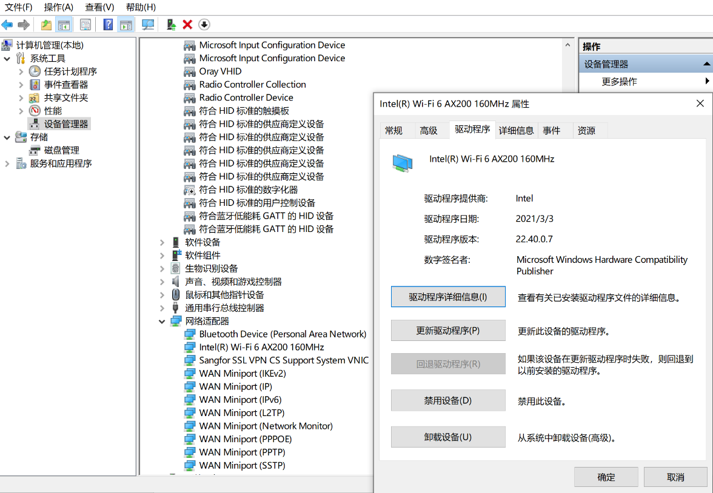图1-4 网卡属性—驱动程序

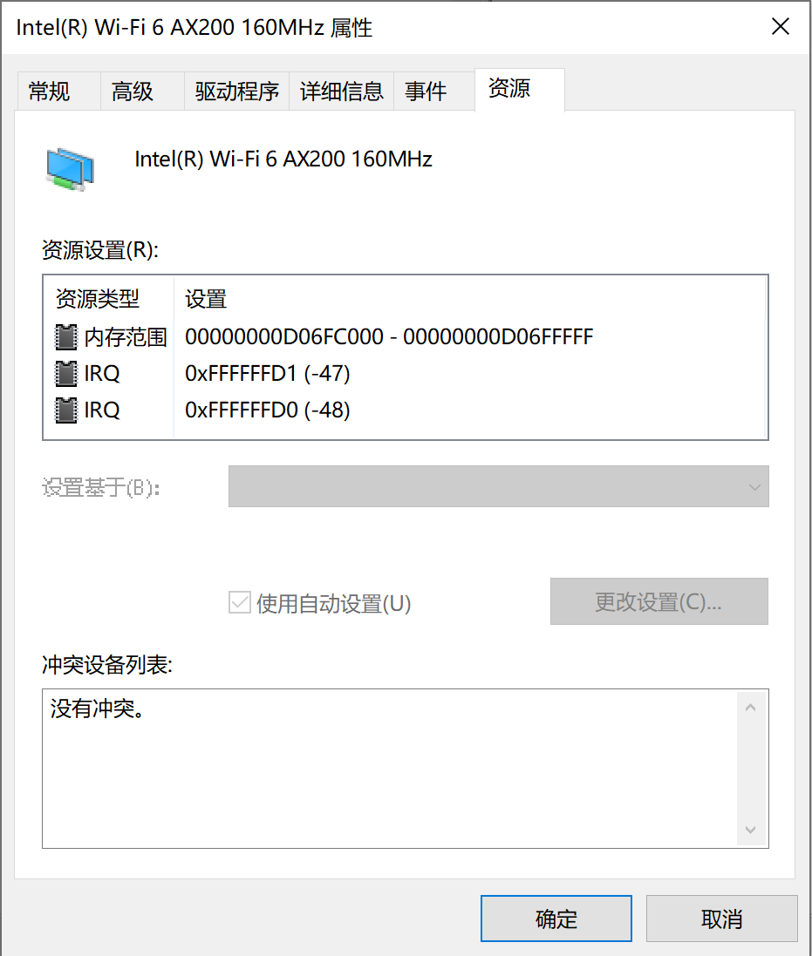图1-5 网卡属性—资源

## 1.2 实验2：主机入网参数配置

### 1.2.1预备知识

主机关于除了必须具有网络接口和连网介质等硬件设施外，还必须拥有支持网络访问功能的操作系统，或支持网络访问的协议软件。而这些协议软件的运行，必须有与主机所在网络环境相应的配置参数。以标识主机的身份和指示获取网络资源的途径。这些参数包括：主机的IP地址、所在局域网的子网掩码、所在域的域名服务器地址、将其接入互联网的网关路由器的地址。

### 1.2.2本地连接标签

进入网络和共享中心，点击属性，查看本地连接状态标签。如图2-1所示。

图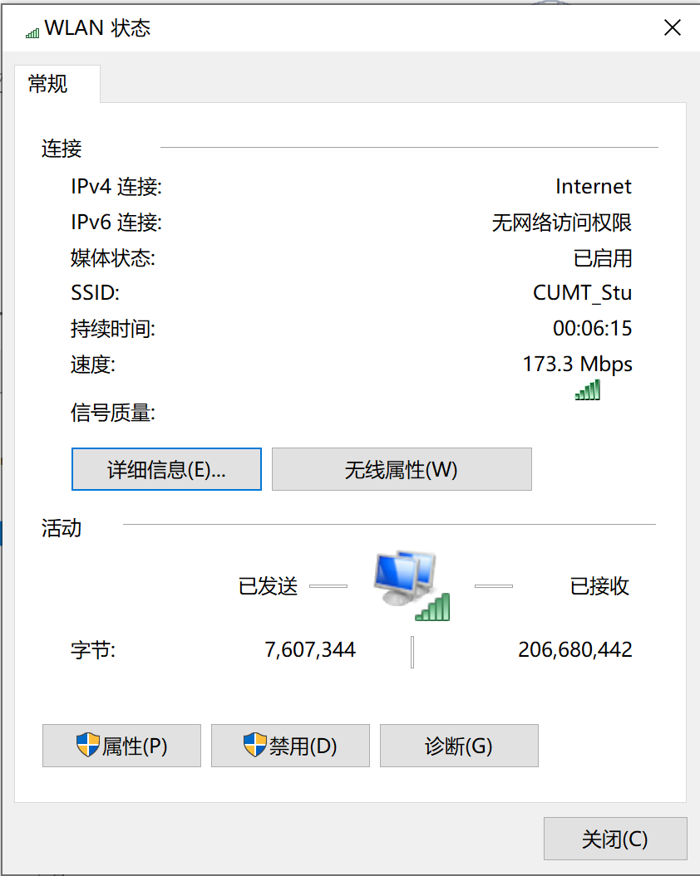2-1 本地链接状态标签

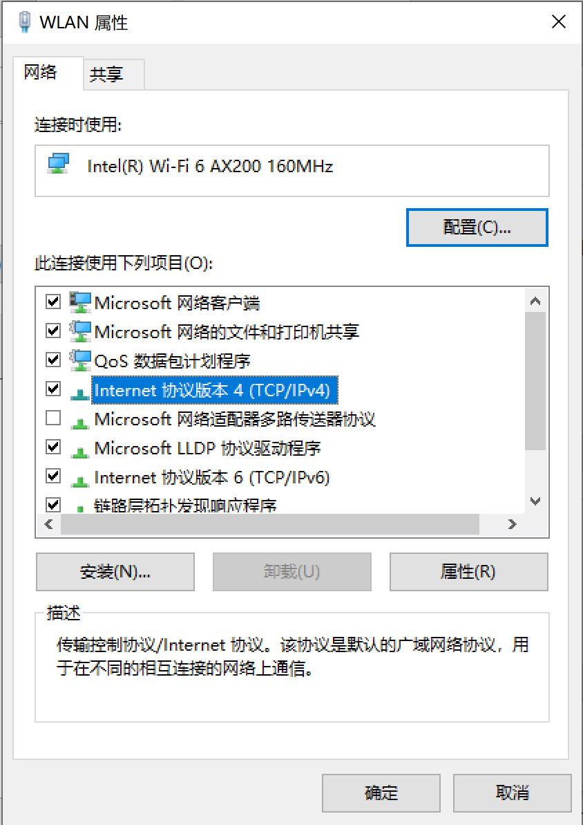选择Internet协议版本4(TCP/IPv4)，点击属性，进入IPv4属性参数配置标签。如图2-2所示。

图2-2 本地链接属性选择标签

图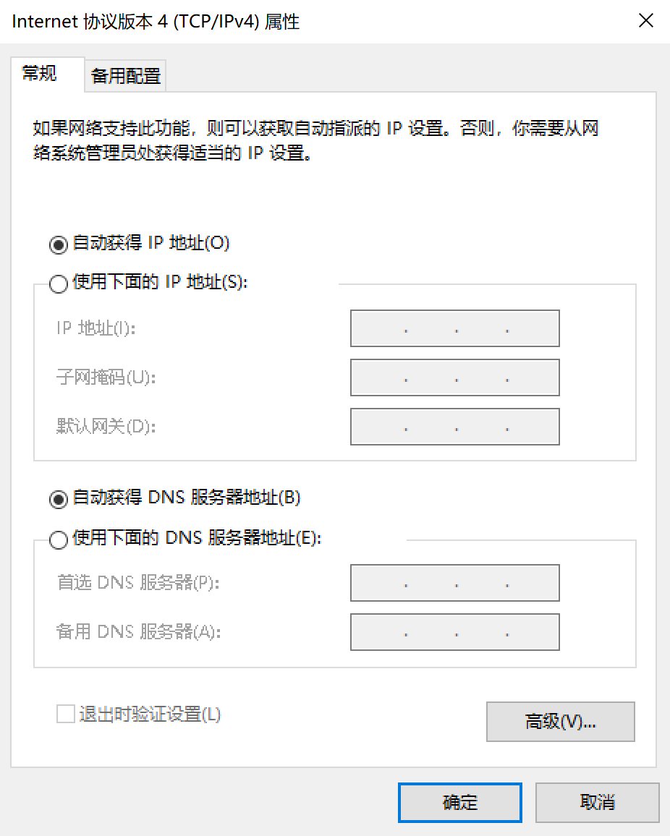2-3 IPv4属性参数配置标签

### 1.2.3静态配置

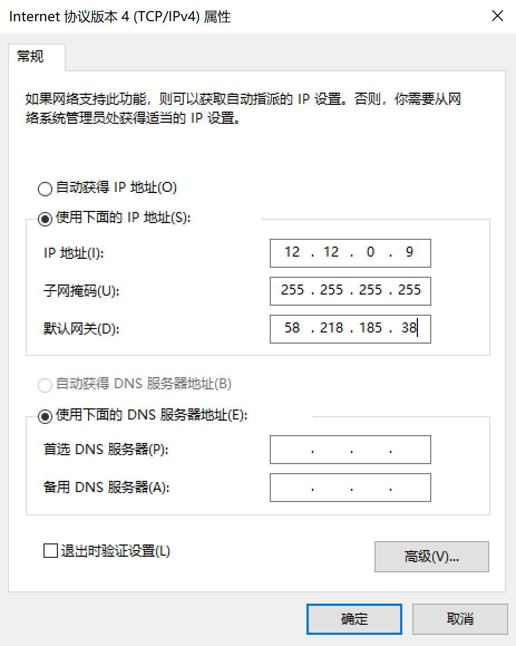使用所给的IP地址和DNS服务器地址进行配置，如图2-4所示，进行网络访问访问操作，验证发现无法上网。

图2-4 静态配置

点击详细信息标签，连网参数配置如图2-5所示。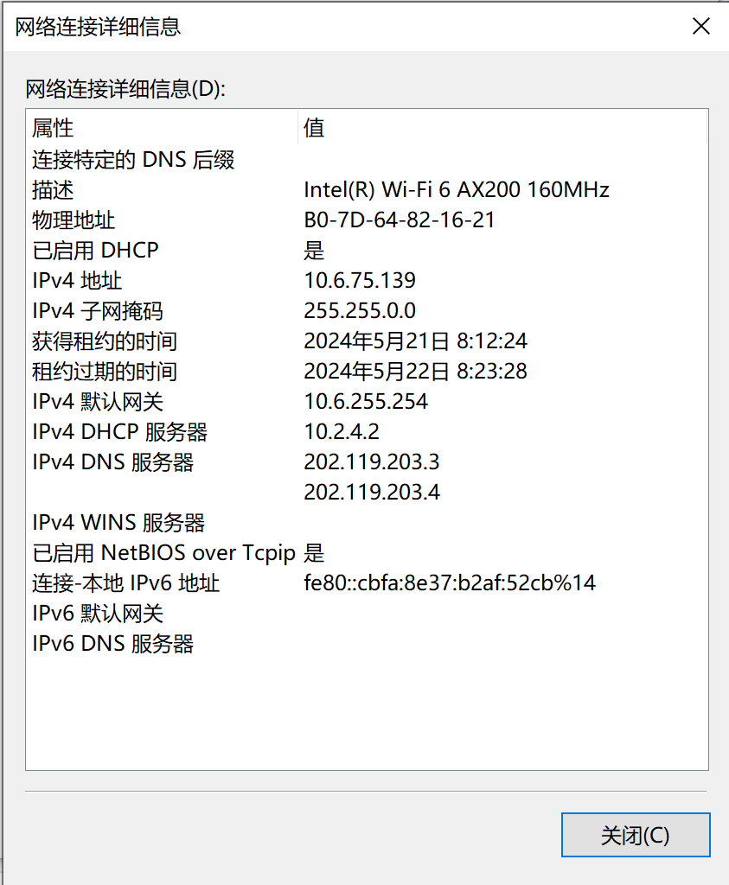

图2-5 网络连接详细信息标签

## 1.3 实验3：Windows常用网络命令

### 1.3.1 ipconfig命令

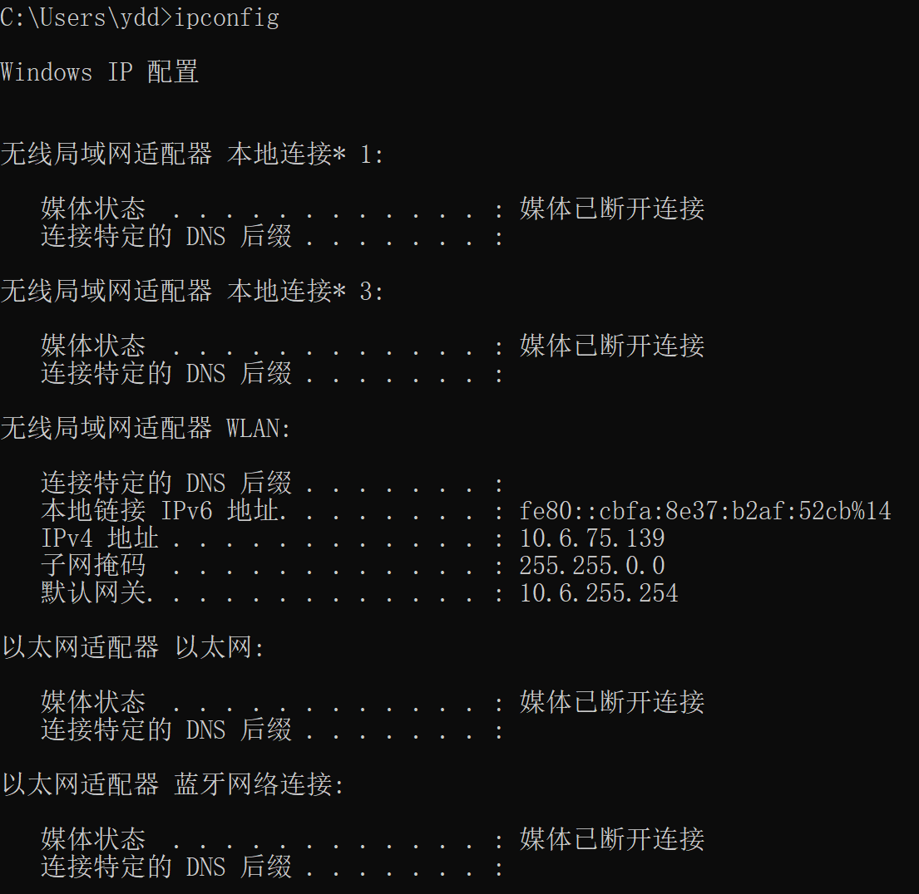

图3-1 ipconfig

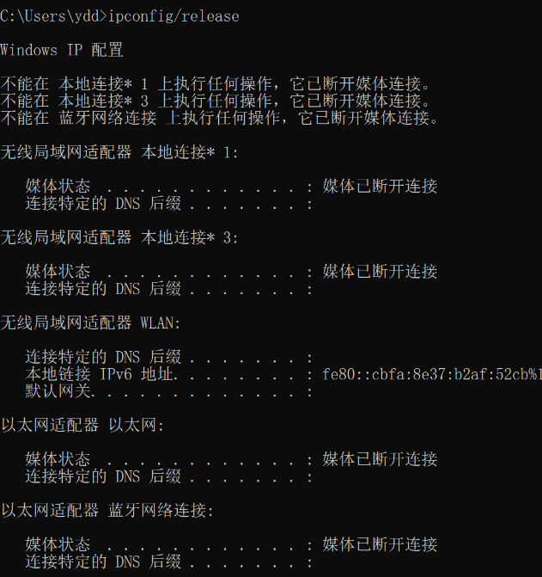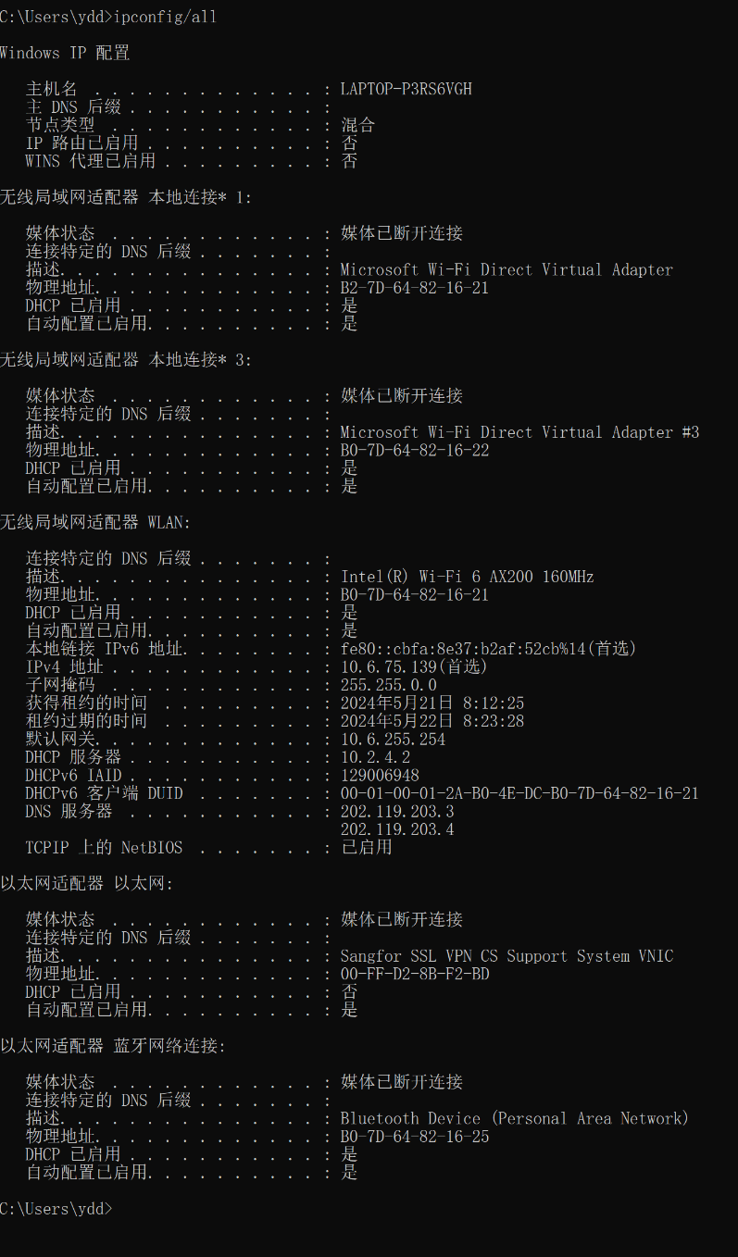 图3-2 ipconfig/all

图3-3 ipconfig/release

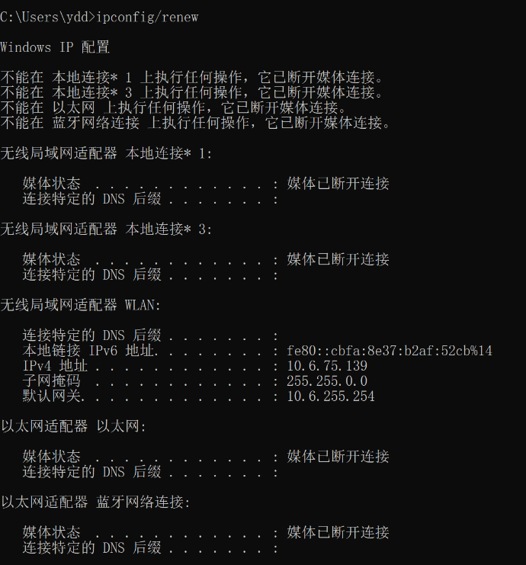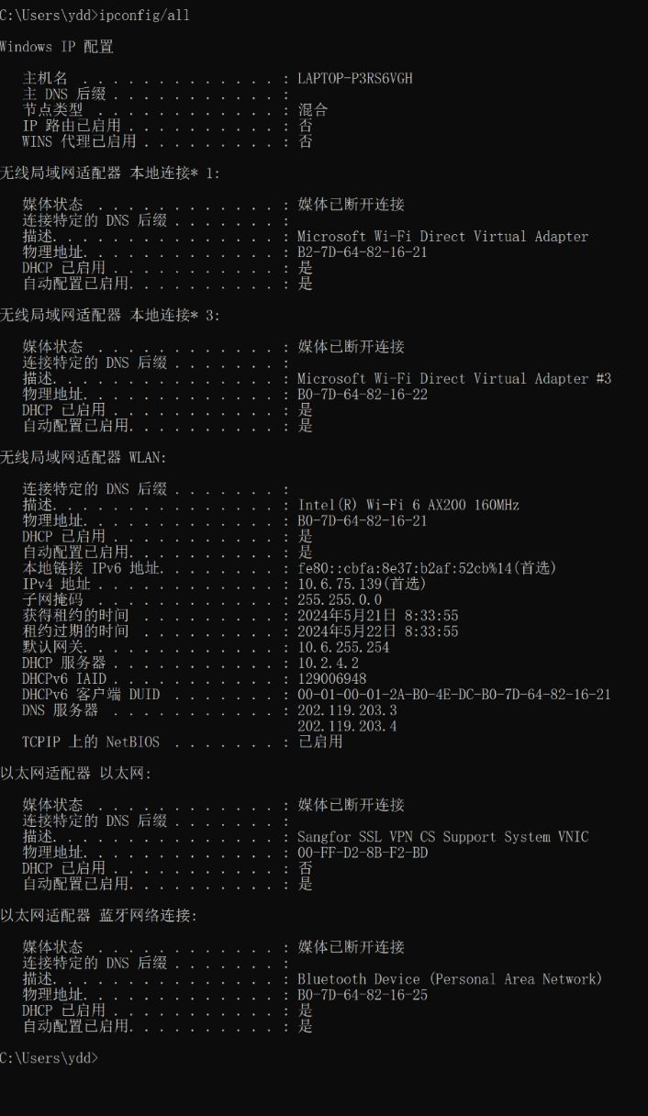 图3-4 ipconfig/all

图3-5 ipconfig/renew

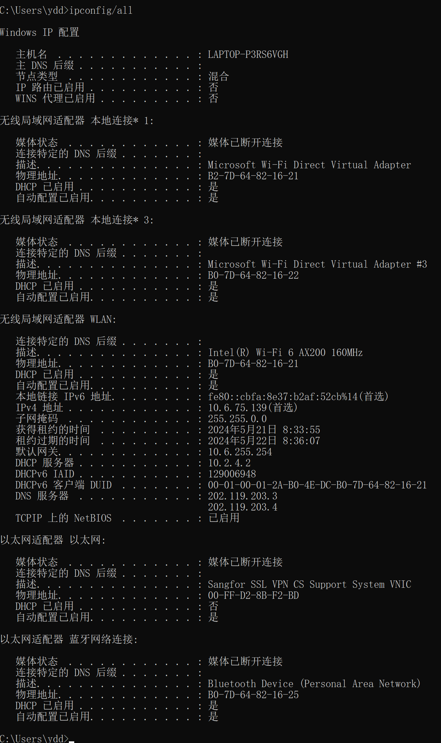图3-6 ipconfig/all

### 1.3.2 ping命令

ping主机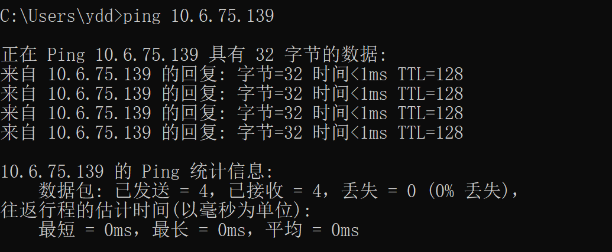IP地址，如图3-7所示。

图3-7 ping 10.6.75.139

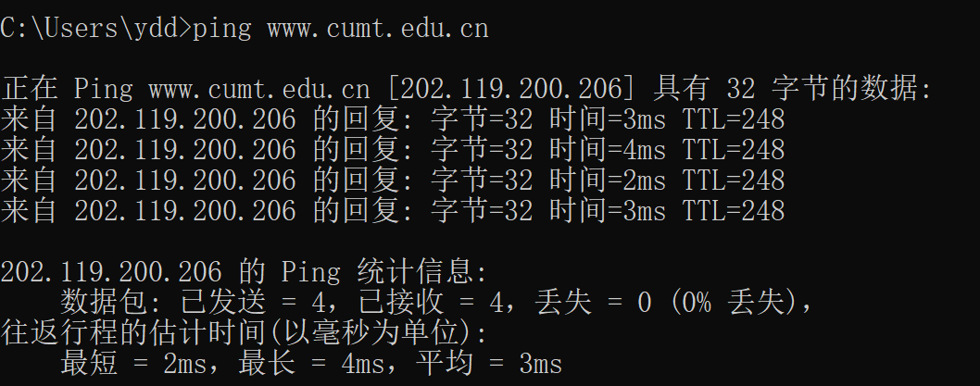ping 校园网域名，如图3-8所示。

图3-8 ping www.cumt.edu.cn

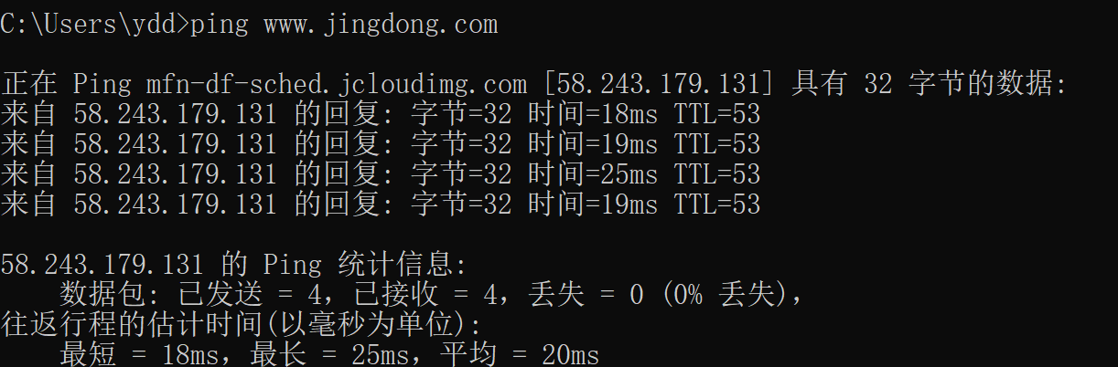ping 京东网站，如图3-9所示。

图3-9 ping www.jingdong.com

### 1.3.3 tracert命令

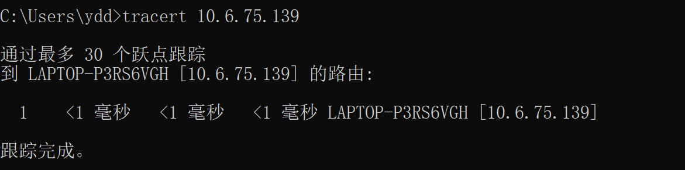tracert 主机IP地址，如图3-10所示。

图3-10 tracert 10.6.75.139

tracert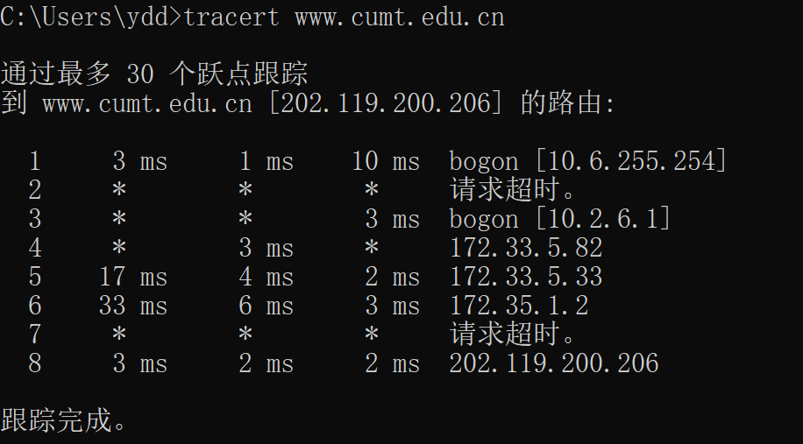校园网域名，如图3-11所示。

图3-11 tracert www.cumt.edu.cn

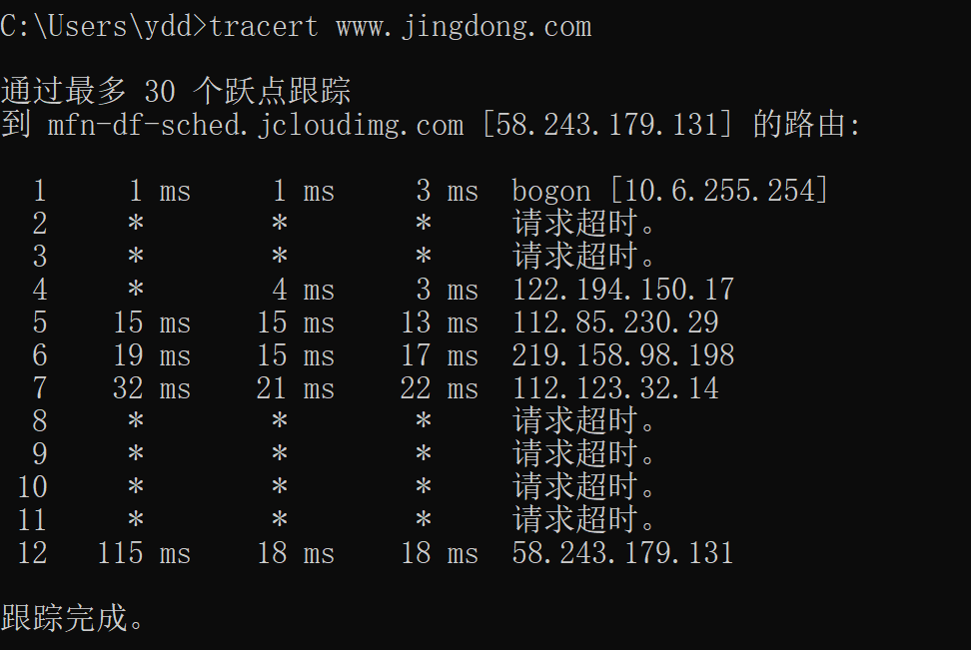tracert京东网站，如图3-12所示。

图3-12 tracert www.jingdong.com

### 1.3.4 arp命令

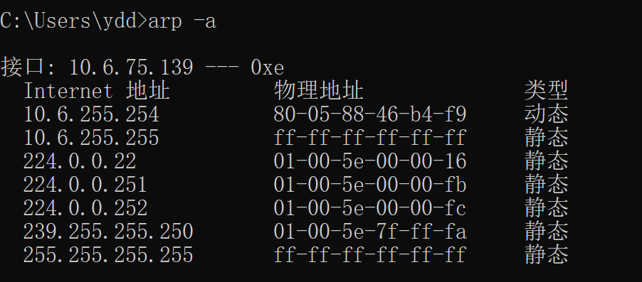图3-13 arp

图3-14 arp -a

图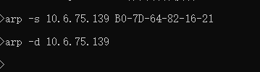3-15 arp -s IP地址 物理地址&arp -d IP地址

## 1.4 实验体会

在实验的开始阶段，我首先了解了主机、网卡、交换机、路由器和光纤这些网络设备的基础知识。在老师的讲解和示范下，我观察了这些设备的外观，并了解了它们在网络中的功能和作用。特别是交换机和路由器，它们在网络中的“桥梁”和“指挥”作用让我印象深刻。

随后，我学习了主机联网参数的配置。在这个过程中，我逐渐明白了IP地址、子网掩码、默认网关等参数的含义和重要性。通过实际操作，我成功地为几台主机配置了网络参数，并验证了它们之间的连通性。这个过程不仅锻炼了我的动手能力，还让我对计算机网络有了更为深入的了解。

在了解了网络设备和配置了主机参数之后，我进一步学习了Windows常用网络命令。这些命令包括ping、ipconfig、tracert等，它们在网络故障诊断和排查中起着至关重要的作用。通过实际使用这些命令，我能够更快地定位和解决网络问题，提高了我的网络管理能力。

这次实验让我深刻体会到了理论与实践相结合的重要性。通过实际操作，我不仅加深了对理论知识的理解，还掌握了一些实用的网络技能。同时，我也认识到了计算机网络在现代社会中的重要性，它已经成为我们生活、工作中不可或缺的一部分。

----------------------------------以下表格用于评阅，不得擅自修改、删除--------------------------------------------

|  |  |  |  |  |  |  |  |  |  |  |  |
| --- | --- | --- | --- | --- | --- | --- | --- | --- | --- | --- | --- |
| **序号** | **报告内容** | **基础理论掌握程度** | **综合知**  **识应用**  **能力** | **报告**  **内容** | **报告**  **格式** | **完成**  **状况** | **工作量** | **学习、**  **工作**  **态度** | **抄袭**  **现象** | **其它** | **综合**  **成绩** |
| **8** | **应用层** | 请选择 | 请选择 | 请选择 | 请选择 | 请选择 | 请选择 | 请选择 | 学号:  姓名: | 目录、章节编目、错别字、乱码、截图、程序功能、程序源代码、源代码注释、体会、文献 |  |
| 批阅时间 | | 2024年5月22日 | | | | | | | | | |

----------------------------------以上表格用于评阅，不得擅自修改、删除--------------------------------------------